Opgave 13

Arrays, for-loop

# Formål

Formålet med opgaven er, at lære om arrays og kunne bruge et for-loop til gennemløb af et array.

# Mål

Opgavens mål er

1. at kunne oprette, ændre og udskrive et array
2. at kunne gennemløbe et array med et loop

# Arrays

Opret et Console Application projekt og kald det *EX13Arrays*.

## Opgave 1

Opret et array der kan indeholde heltal (fx *int*) og som har plads til 5 værdier. Indsæt dernæst følgende tal i dit array: 25, 28, 15, 35, 14.

Udskriv bagefter tallene i konsollen (enten manuelt eller ved brug af en løkke).

### Hjælp

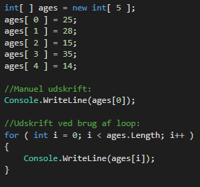

## Opgave 2

Opret et array der kan indeholde tekst og som har plads til lige så mange værdier, som der er personer i lokalet. Initialiser arrayet med navnene på samme linje som du opretter dit array, fx:



Udskriv alle navnene på skærmen.

Udskift nu Daniels navn med *”Kong Daniel”*.

Udskriv alle navnene på skærmen igen.

### Hjælp

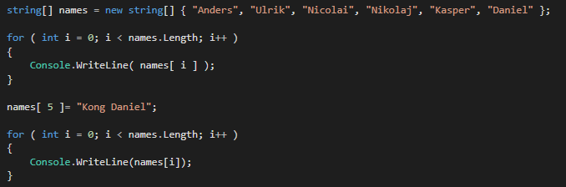

## Opgave 3

Opret et nyt array (fx kaldet *numbers*) med følgende 10 tal: 7, 79, 95, 73, 78, 18, 76, 80, 60, 21.

Udskriv tallene på skærmen.

Brug nu metoden *Array.Sort( numbers )* til at sortere dit array, og udskriv tallene igen. Hvad gjorde metoden?

Prøv nu at bruge metoden *Array.Reverse( numbers )*. Hvad gjorde denne metode?

### Hjælp

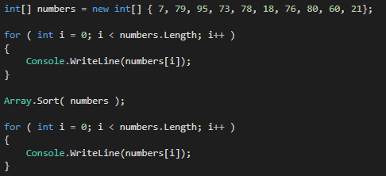

## Opgave 4

Du skal nu lave et program som bruger en for løkke til at løbe igennem et array, og lægge fem til hver eneste værdi.

Opret et array med 10 tilfældige tal. Brug en for løkke til at løbe igennem hele arrayet og læg fem til hver værdi.

### Tip!

